**MSP430F5304火箭姿态采集与空气舵控制集成方案**

【MCU方案】MSP430F5529火箭姿态采集与空气舵控制集成方案模型火箭在发射过程中的姿态十分重要，直接影响到发射的成功与否。但以往火箭为传统导风翼来维持火箭的垂直发射，但此方案的可靠性十分堪忧，故研究使用空气舵来采集火箭姿态并对火箭鸭翼上的空气舵的舵面来进行调整。

由于火箭是高速运动期间，对整体设计要求较高。故使用TI德州仪器的MSP系列单片机MSP430F5304作为主控芯片对三轴加速度计与三轴陀螺仪MAX211000，三轴磁力计HMC5883L，气压计MS5611进行各类数据的分类采集，使用TI德州仪器的高性能小封装的电源管理芯片TPS73633作为稳压芯片。同时输出4路PWM信号用以控制高速舵机，一路ADC采集位于MAX21100底部的热敏电阻的电压来进行温漂修复，一路ADC采集电源电压来进行电池电量的测量。此外两路LED输出用以指示运行状态。最后，一组UART接口将可将数据送至无线传输模块（此处为BLE蓝牙模块,使用TI德州仪器的CC2541超低功耗蓝牙BLE集成芯片），用以在和外部进行通讯时的数据传输。

**PART A: 外型与结构**

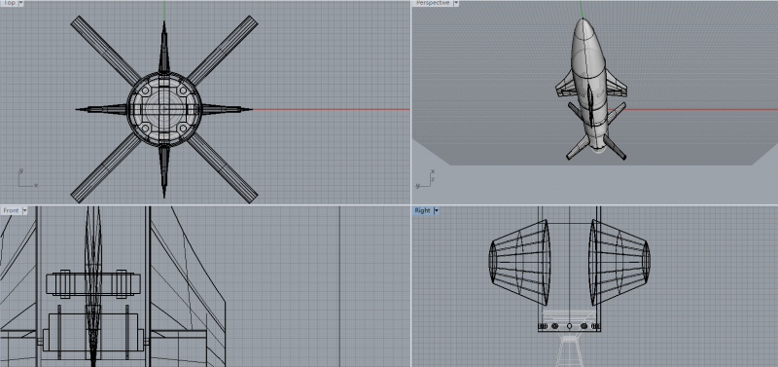

1.总体结构预览

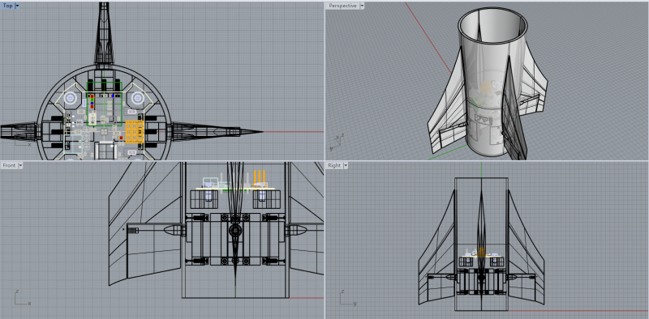

2.空气舵主控舱段概览

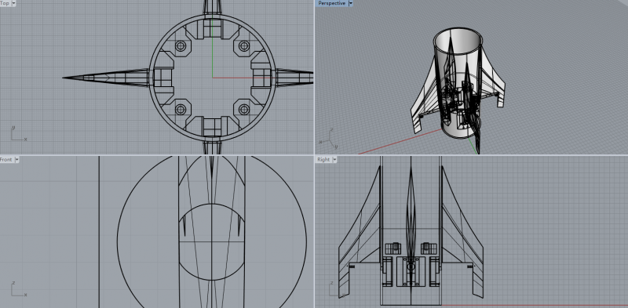

3.空气舵主控舱段结构（3D打印中）

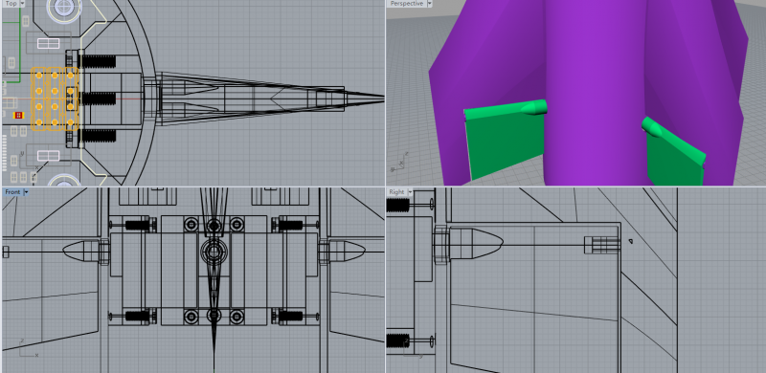

4.舵面安装细节  
  
PART B:电路SCH & PCB  
1.原理图

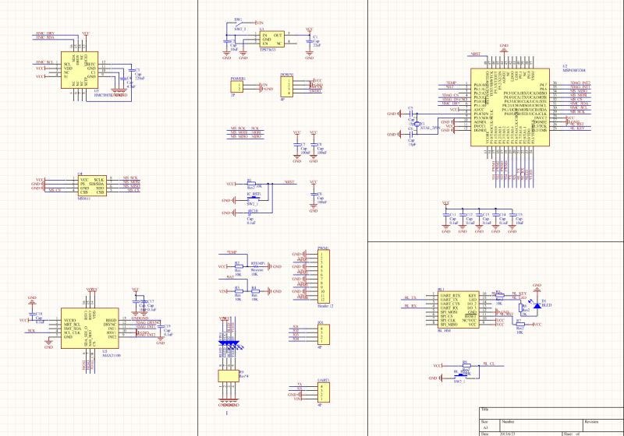

2.PCB 3D 图（打样中）

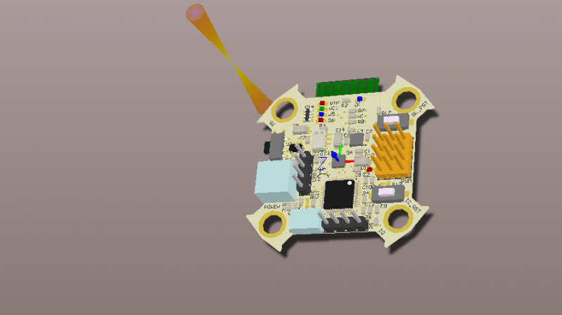

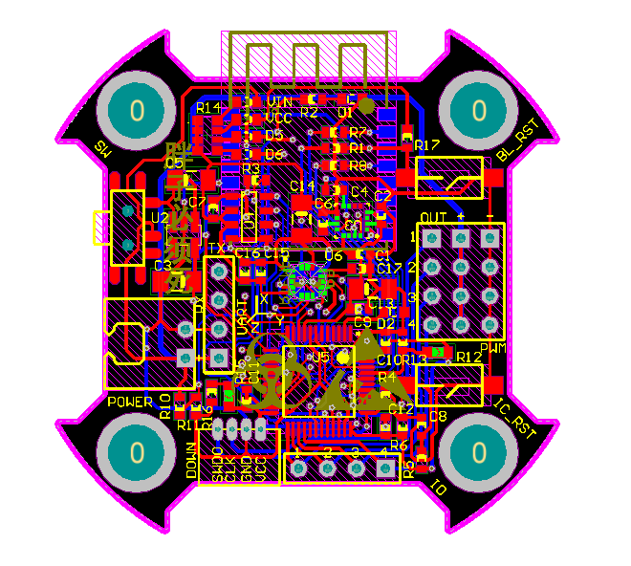

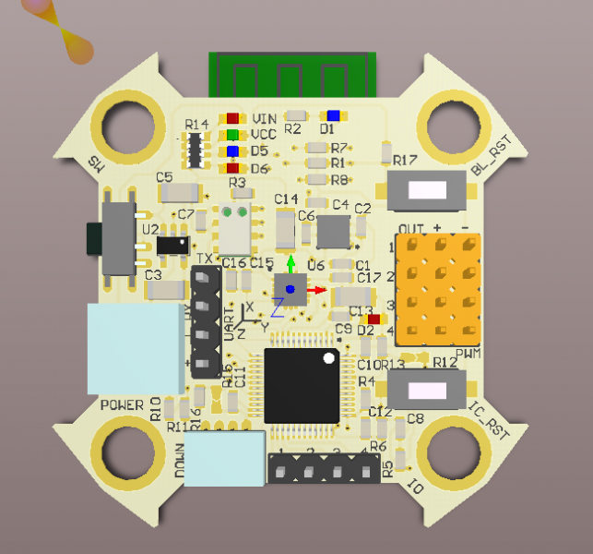

PART C：CODE  
略